**Seitenhalbierende – Schwerpunkt I**

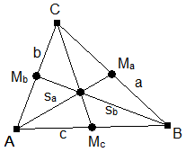Die S**eitenhalbierenden** sa, sb und sc eines [**Dreiecks**](https://learnattack.de/schuelerlexikon/mathematik/dreieck) sind die Verbindungslinien zwischen je einer Ecke und der gegenüberliegenden Seite. Sie gehören zu den [**besonderen Linien im Dreieck**](https://learnattack.de/schuelerlexikon/mathematik/besondere-linien-im-dreieck). Sie schneiden sich alle im selben Punkt S, den man den [**Schwerpunkt**](https://learnattack.de/schuelerlexikon/mathematik/schwerpunkt) nennt. Der Schwer-punkt teilt die Seitenhal-bierenden jeweils im Verhältnis 1 : 2 und die Seitenhalbie-renden teilen die Dreiecks-fläche jeweils in zwei gleich große Hälften.

Konstruiere den Schwerpunkt.

Beschrifte vollständig.

